МИНИСТЕРСТВО НАУКИ И ВЫСШЕГО ОБРАЗОВАНИЯ РОССИЙСКОЙ ФЕДЕРАЦИИ
Федеральное государственное автономное образовательное учреждение высшего образования
«Санкт-Петербургский государственный университет аэрокосмического приборостроения»
кАФЕДРА 33
ПРЕПОДАВАТЕЛЬ
должность, уч. степень, звание |  | подпись, дата |  | инициалы, фамилия

ОТЧЕТ
О ЛАБОРАТОРНОЙ РАБОТЕ 1
по дисциплине: ОСНОВЫ ПРОГРАММИРОВАНИЯ

РАБОТУ ВЫПОЛНИЛ
Студент гр. № | 3333 |  |  |  | Платонов И. А.
 |  |  | подпись, дата |  | инициалы, фамилия
Санкт-Петербург
2025
Цель работы: создать приложение, представляющее из себя To-Do List с функциями:
1) Регистрация/вход в систему
2) Добавление/редактирование/удаление задач
3) Интеграция с Telegram
А также провести анализ взаимодействия с ИИ во время создания.

Практическая часть: создал веб-приложение и телеграм бота для работы с заметками. В ходе проектирования было решено использовать серверную базу данных mysql. Использовалась система контроля версий - git. Для безопасности хранения паролей пользователей использовалось хэширование методом sha256.
DB:
содержит базу todolist для хранения всех данных.
таблица accounts:
- ID
- username
- passhash
Данная таблица хранит данные пользователей: имя и хэш пароля.
Таблица items:
- ID
- user_id
- text
Данная таблица хранит данные о заметках: ID пользователя которой она принадлежит и сам текст заметки.
web: сайт для работы с заметками.
back: написан на фреймворке nodejs. зависимости: http, mysql2, crypto, cookie.
http - серверный модуль
mysql2 - для работы c mysql
crypto - для хэширования паролей
cookie - для сессий

Для работы с заметками написан crud с http методами get, post, put, delete для получения, создания, изменения и удаления соответственно.
Также реализована система аккаунтов с сессиями, в которых по истечении времени в куках она автоматически завершается.
front: содержит две страницы: index.html и auth.html, в них же находится js код для аутентификация и работы с серверным crud.
также использовался css для простого дизайна страниц
bot: написан для фреймворке telebot. зависимости: описаны в файле bot/requirements.txt
telebot - для написания бизнес-логики бота
dotenv - для хранения секретов в файле bot/.env
mysql-connector - для работы с mysql
hashlib - для хэширования паролей
Бот был создан через @botfather и также реализует работу с аккаунтами и заметками.
Запуск:
web:
npm install mysql2
node index.js
bot:
cd bot
python -m venv venv
.\venv\Scripts\activate
pip install -r requirements.txt
python main.py
deactivate

Пример работы:

Рисунок 1 — Добавление заметки
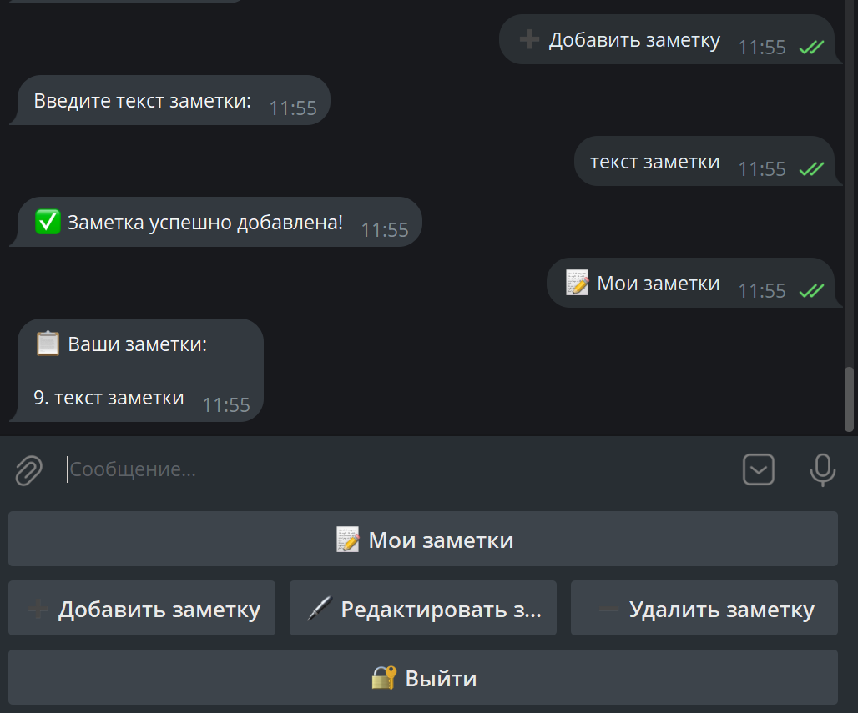

Рисунок 2 — Регистрация.
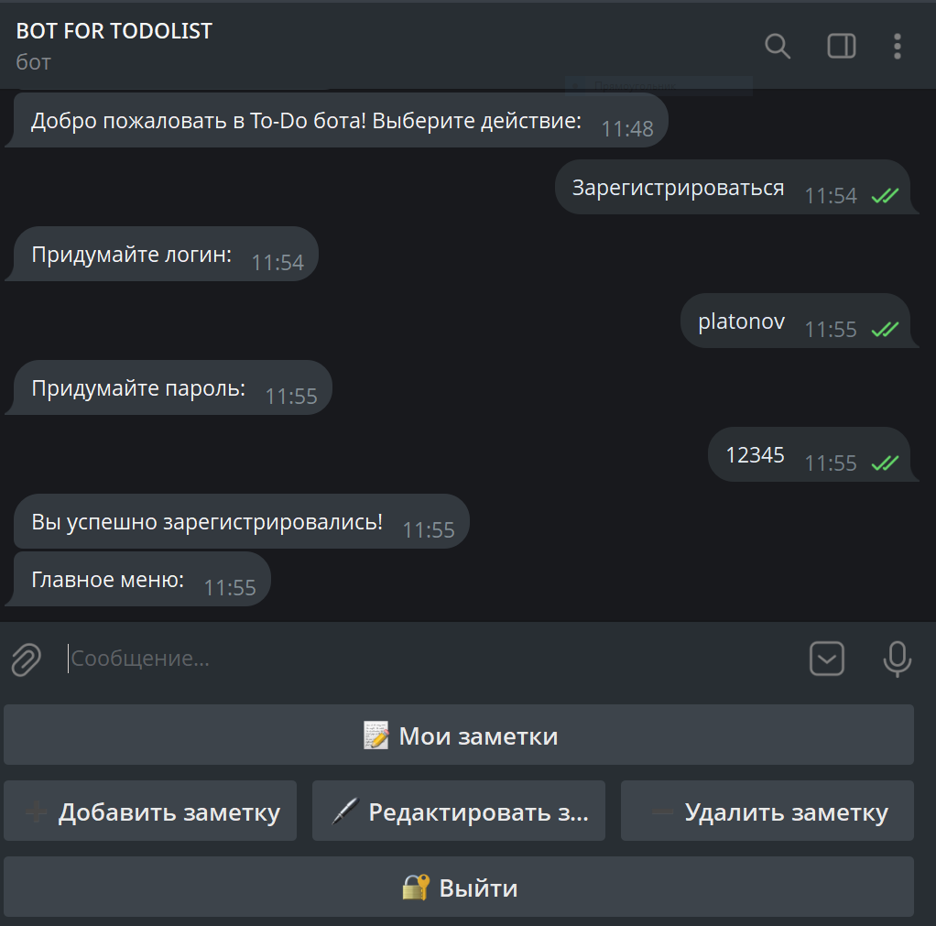
Рисунок 3 — Изменение заметки
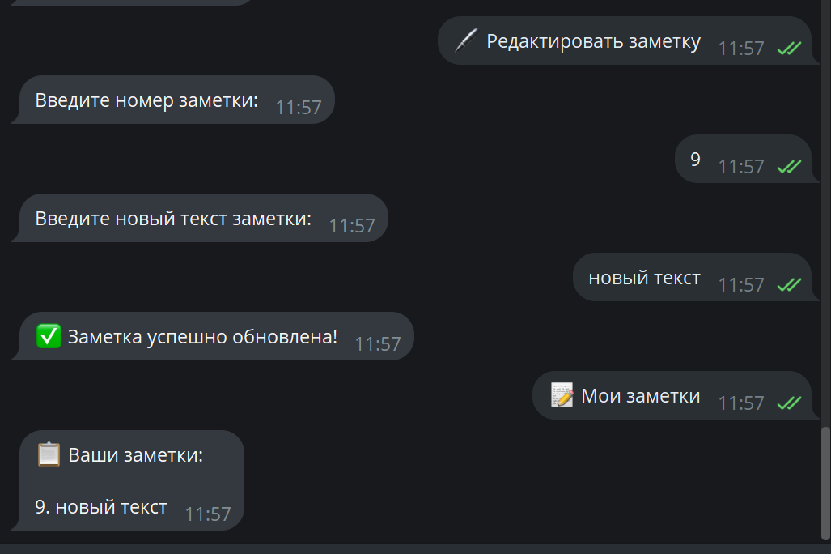

Рисунок 4 — Удаление заметки
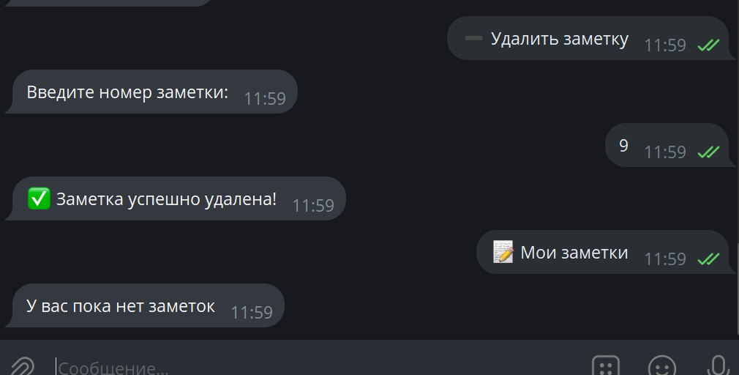
Вывод: В ходе лабораторной работы успешно разработано приложение To-Do List с аутентификацией, управлением задачами и интеграцией с Telegram. Решены проблемы с синхронизацией, базой данных (SQLite) и работой бота. Результат: стабильная система с сохранением данных после перезапуска.
Ссылка на бота: https://t.me/Todo228russia_bot

